职业探索—SWOT分析

一、认识SWOT分析法

所谓SWOT分析，即基于内外部竞争环境和竞争条件下的态势的分析，就是将与研究对象密切相关的各种主要内部优势、劣势和外部的机会和威胁等，通过调查列举出来，并依照矩阵形式排列，然后用系统分析的思想，把各种因素相互匹配起来加以分析，从中得出一系列相应的结论，而结论通常带有一定的决策性。

运用这种方法，可以对研究对象所处的情景进行全面、系统、准确的研究，从而根据研究结果制定相应的发展战略、计划以及对策等。

S （strengths）是优势、W （weaknesses）是劣势，O （opportunities）是机会、T （threats）是威胁。按照企业竞争战略的完整概念，战略应是一个企业“能够做的”（即组织的强项和弱项）和“可能做的”（即环境的机会和威胁）之间的有机组合。

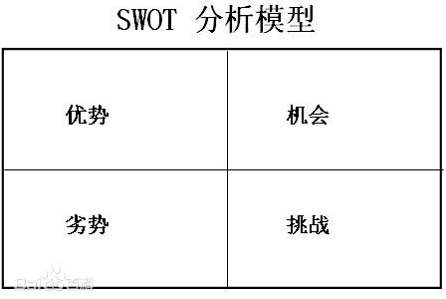

二、职业分析

人物故事：自行补充本校或本地区名人的成长故事，供学生阅读

学生任务：对故事中人物的从事职业，进行SWOT分析

小组讨论：针对分析结果，讨论故事中的人物是如何行动的？从优势发挥、劣势弥补、机会的运用和威胁的降低几方面讨论）

三、个人职业分析

模仿案例故事中SWOT分析过程，针对自己的职业目标，进行一次个人的职业分析。

我的职业目标是

|  |  |
| --- | --- |
| 我的优势（S） | 我的劣势（W） |
| 我的机会（O） | 我的威胁（T） |

如何发挥我的优势

如何发挥我的劣势

如何运用我的机会

如何降低我的威胁